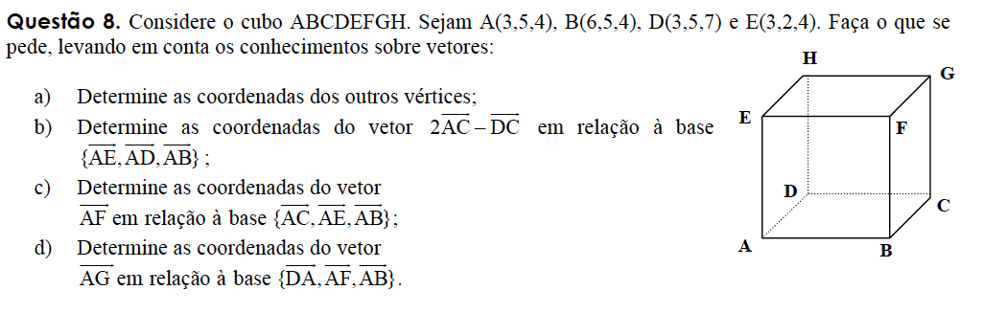

Nas letras b, c, e d as interpretações são semelhantes.

b) Precisamos escrever o vetor AC como vetor resultante da soma dos vetores AE, AD, AB.

AC = 0(AE) + 1(AD) + 1(AB) então = (0,1,1)
DC = 0(AE) + 0(AD) + 1(AB) então = (0,0,1)

Como a sentença deseja

2AC – DC
2(0,1,1) - (0,0,1)
(0,2,2)- (0,0,1) = (0,2,1)

c) AF = 0(AC) + 1(AE) + 1(AB) = (0,1,1)

d) AG = -1(DA) + 1(AF) + 0(AB) = (-1,1,0)

